D1 成 都Q香 港
中餐—港式中餐 晚餐：港式桌餐 宿—香港
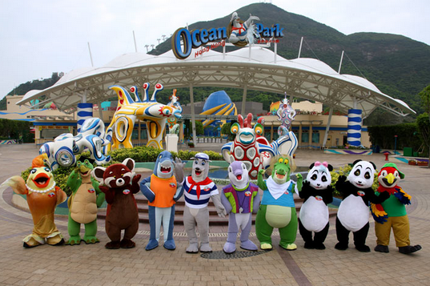
成都双流国际机场国际出发厅集合，乘机前往“东方之珠”-香港，中餐后前往著名的【海洋公园】（约3个小时）这是世界最大的海洋公园之一（请按导游安排的时间准时集合，如未按时集合，导游当游客自动放弃后面行程自动离团处理）。晚餐后乘坐大型观光船（约50分钟）：赠送【维多利亚海港夜景】游完后乘车返回酒店。
D２ 香港
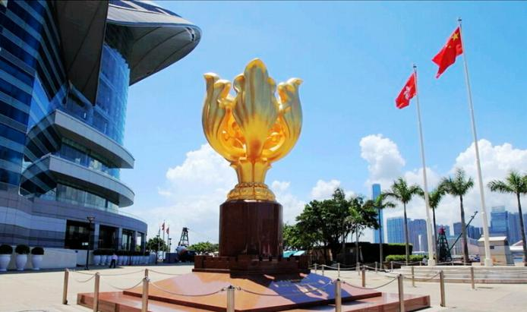
早餐—港式中餐 中餐—港式中餐 晚餐：港式桌餐 宿—香港
早餐后前往香火鼎盛的【黄大仙】（约30分钟），之后前往【会展中心】、【金紫荆广场】（约20分钟），这里是香港回归祖国的见证,后【DFS环球免税】（约60分钟）。乘车前往【浅水湾】（约30分钟)【太平山观看香港全景】（30分钟）游完后乘车返回酒店。
D３ 香港澳门BUS珠海
早餐—简餐 中餐—澳式桌餐 晚餐—澳式桌餐 宿—珠海
早餐后乘船前往“世界四大赌城”之一的 —“澳门”，游览教堂遗迹【大三巴牌坊】（约20分钟）、澳门的起源及最古老的庙宇【妈祖阁】（约20分钟）、澳门九九回归广场【盛世莲花】（约20分钟）、（途径）【主教山】、【望海观音像】之后赠送【澳门赛车博物馆】会场展出30多部过去曾在澳门获奖赛车，其中包括车手R．舒马赫(Ralf Schumacher)及已故世界冠军车手塞纳(Ayon Senna)的战车。也有历届赛车的图片、纪录片、大赛车跑道的模型、电影院、模拟机动赛车、赛车的零件、工作人员的模型和各种有关赛车的纪念品等，馆藏品千余件。晚餐后乘车前往酒店。（澳门赛车周二闭馆，无法去到请谅解。）
D４ 珠海BUS广州
早餐—中式桌餐 中餐—中式桌餐 宿—广州
早餐后途经国家文明样板路-----情侣路，珠海城标-----献珠渔女。午餐后乘车前往广州自由活动。
夕阳红-港澳广深珠双飞6日(港进深/广回)

D5 广州BUS深圳
早餐—中式桌餐 中餐—中式桌餐 晚餐—中式桌餐 宿—深圳
早餐游览【中山纪念堂】（游览时间约40分钟），前往“越秀怀古”的【越秀山景区】，登木壳岗观广州市市标五羊塑像（游览时间约20分钟）细听五羊仙人的动人传说。后乘车前往深圳，乘车游览深圳国贸大厦外景及帝王大厦外景之后入住酒店。
D6 深圳或广州Q成都
早餐—中式桌餐
早餐后前往机场搭乘国内航班返回成都双流机场，结束愉快的游程！

团费包含：
交通：机票：成都-香港,深圳-成都往返经济舱机票；船票：香港-澳门；关于香港-澳门的船票是地接社安排，由于不可抗拒的因素，可能会安排早/晚船班旅游车：空调旅游巴士；
注意：1、散拼行程不排除与其他团队拼车，2、行程顺序导游可根据实际情况调整。
3、赠送景点如因特殊情况无法前去，不退任何费用。
住宿：香港段境外旅游酒店2晚；国内段旅游酒店3晚；境外酒店不执行《中华人民共和国星级酒店评定标准》，不挂星级。因是全国性排房，所以一般只能在提前一个工作日的18:00后告知。
●香港常用酒店：青逸，盛逸，港湾，远东丝丽，西九龙丝丽，北角宜必思，伟晴轩，卫兰轩，嘉湖海逸，观塘丽东，海澄轩，明爱张奥伟，港湾，观塘帝盛，沙田丽豪酒店等备选酒店；
●珠海常用酒店：星都、金凤凰、华尔达、君豪、龙域客栈酒店等备选酒店；
●深圳常用酒店：莫泰168，盈乐，山海，田贝， 君临酒店，粤海之星，华侨，锦湖宾馆，荔花村 广信，泽岚，穆斯林，新世界，帝豪，广深，京鹏，广晟等备选酒店；
●广州常用酒店：金汇商务，华字，粤罗，天天酒店，珠影等备选酒店。
用餐：境外正餐7菜一汤 正餐餐标港币25/人，早餐港币15/人；团餐不吃不退；国内段正餐15元/人，早餐8元/人。由于不可抗拒因素造成未用餐，将于下一餐加餐标合用或者退餐费。若因航班推迟， 飞机上用餐按惯例计入正餐。自由活动餐费自理；导游有权根据实际情况调整用餐；
门票：行程中所列景点首道大门票。
税费：机场建设费、燃油附加费。
服务费：香港导游服务费50元/人，澳门导游服务费50元/人。
旅游意外险：中国人保武侯分公司【出入境标准保费】
团费不含：● 个人所产生的费用； ● 航空保险；● 航空公司临时增加的燃油附加费等。
特别说明：
根据《中华人民共和国旅游法》，作以下特别提示：
旅游者在旅游活动中应当遵守社会公共秩序和社会公德，尊重当地的风俗习惯、文化传统和宗教信仰，爱护旅游资源，保护生态环境，遵守旅游文明行为规范。
报名要求：21岁以上即可； 75岁以上老人，必须由家人及子女在了解行程后，确保其身体健康，经签字确认后方可参团！
身体状况：凡报名参加出行前需对身体全面检查，了解是否有不适宜旅游的疾病。凡患有（包括但不限于）严重心脏病、高血压、糖尿病、胰腺炎、冠心病、癌症、癫痫、精神、智力障碍等疾病以及年满75周岁以上游客我社有权拒绝接待。如有隐瞒一切责任及费用自理。老年慢性病患者，必须随身备用常用药(如降压药、降糖药等)及急用药物(扩血管药及治感冒、腹泻、便秘、晕车船等）。
证件要求：团队机票对旅游者的证件限制：团队机票仅限持1.签证有效期内；2.港、澳两个签注：个人旅游G签注或团队旅游L签注的港澳通行证的旅游者使用，（任何其他签注类型均可能拒绝登机），须明确告知旅行社签注类型及相关详细资料！若因个人原因不符造成无法登机、无法出行或需补差价的责任自负！特别注意：因2014年9月15日后港澳通行证升级为全新的“智能卡”式的证件，旅行社工作人员从证件的签注信息上无法识别签注是否已经使用过，所以参团客人必须自行确保港澳通行证的有效期及至少香港一次及澳门一次有效的往返签注（并未使用过的），（如果是团队旅游“L”签必须出团前3天报给组团社制做旅游局及边防局名单），若因为证件及签注问题造成客人无法顺利出行而产生的一切损失，均由客人自行负责。)
团队机票：团队机票不得签转、更改及退票；
计划取消：因个人原因在出团前或行程进行中更改、取消计划，费用不退，并支付由此造成的损失！
港澳酒店特殊性：若团队中（领队是团队一员）出现单男单女，一律以加床或拆分夫妻等方式解决，领队有权利根据情况调整安排，如要求住单间需补单间差。入住酒店后，应了解酒店安全须知，熟悉酒店的安全转移路线，了解房间内设备情况，如房门插销、水龙头开关、电视及冰箱饮料等，如有不能使用或者缺损的情况，请及时向酒店反映，退房时需自行结清房间提供的饮料、食品、洗涤和长途电话费用。
团队过程中：境外旅游期间贵重物品请随身携带并妥善保管。若丢失，领队可在不影响行程正常进行情况下协助处理，但不承担任何责任。由于公共交通经营者的原因造成旅游者人身损害、财产损失的，由公共交通经营者依法承担赔偿责任，旅行社协助旅游者索赔，但不承担责任。香港、澳门汽车靠左侧通行，过马路的时候一定要注意安全。
第三方原因：因航空公司、景区、国家政策等原因导致行程取消或改变，我社有义务调整行程或游览时间，但不承担由此产生的额外损失。旅游者在乘坐交通工具、住宿餐饮场所、旅游景区等受到人身伤害或财产损失，旅行社可协助旅游者向上述经营者或责任者索赔，但不承担赔偿责任。
不可抗力情况：如果因为台风、地震、海啸、洪水等不可抗力造成飞机、船班等交通工具取消，均以航空公司、船公司、车公司的公告为准，因此产生的额外费用由双方协商处理。在旅游期间发生自然灾害包括水灾、火灾、风灾、雪灾、地震、塌陷、崖崩、海啸、泥石流及其他自然灾害等人力不可抗或者其他人为因素，造成人身伤亡财产损失的，旅行社不承担任何法律和经济责任。
法律责任：旅游者必须遵守当地法律法规，不得从事违法违规的活动。香港和澳门公共场所全面禁烟，若违犯可能面临高额罚款甚至被检控；车辆上禁止饮食，违反可能面临高额罚款。
脱离团队：《旅游法》规定，“随团出境的旅游者不得擅自分团、脱团。”
解除合同：旅游者有下列情形之一的，旅行社可以同旅游者解除合同：
（一）患有传染病等疾病，可能危害其他旅游者健康和安全的；
（二）携带危害公共安全的物品且不同意交有关部门处理的；
（三）从事违法或者违反社会公德的活动的；
（四）从事严重影响其他旅游者权益的活动，且不听劝阻、不能制止的；
（五）法律规定的其他情形。
因前款规定情形解除合同的，组团社应当在扣除必要的费用后，将余款退还旅游者；给旅行社造成损失的，旅游者应当依法承担赔偿责任。
一切旅途中发生的异议及问题请在当地提出，我社以旅游者在当地所签意见书为准，如返程后再提出我社有权拒绝处理。

请旅游者签以下安全保障卡及补充协议，如因未签署此卡，造成任何经济损失及法律责任，我社概不负责。 已阅读签字

